Министерство цифрового развития, связи и массовых коммуникаций
Российской Федерации
Ордена Трудового Красного Знамени федеральное государственное бюджетное образовательное учреждение высшего образования
«Московский технический университет связи и информатики»
_____________________________________________________________
Кафедра Математическая кибернетика и информационные технологии

ЛАБОРАТОРНАЯ РАБОТА №2
по дисциплине
Прикладные информационные систем
на тему:
«Создание первой web-страницы с простым текстом»

Выполнил:
студент(ка) Салтыков Д.А.
(Ф.И.О.)
группа ЗБСТ2256

Проверил:
Сергеев А.Е.
(Ф.И.О.)

Оценка

Дата

Цель работы:
Освоить основы создания простой web-страницы средствами Django, изучить работу представлений и HTML-шаблонов, а также получить начальные навыки подключения и использования статических файлов для оформления страницы.

Задачи:
- Создать Django-проект helloworld и приложение flatpages.
- Выполнить базовую настройку проекта: подключить базу данных SQLite, административное приложение и зарегистрировать приложение flatpages в настройках проекта.
- Настроить обработку главного URL-адреса и реализовать представление, возвращающее простой текстовый ответ.
- Создать первый HTML-шаблон и подключить его к представлению для вывода web-страницы в браузере.
- Добавить в шаблон основные HTML-элементы: заголовки, списки и таблицу.
- Настроить обработку статических файлов, создать CSS-файл и подключить его к шаблону.
- Оформить страницу с помощью CSS: задать фон, шрифты, размеры элементов и подключить изображение.

Ход выполнения работы:
На первом этапе был создан проект helloworld и приложение flatpages. Демонстрация процесса создания приведена на рисунке 1.
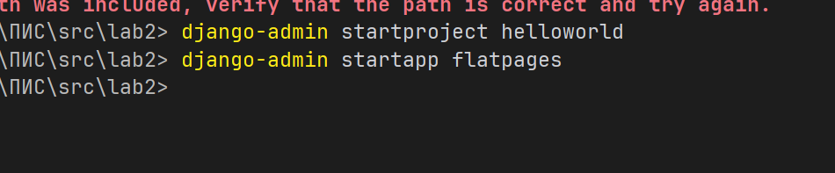
Рисунок 1. Создание проекта helloworld и приложения flatpages.

Далее были настроены маршруты проекта, а в приложении реализовано представление home, возвращающее простой текстовый ответ «Привет, Мир!». После выполнения миграций проект был запущен через встроенный сервер разработки, и страница стала доступна в браузере.
views.py:
from django.http import HttpResponse
def home(request):
return HttpResponse("Привет, Мир!")

urls.py:
from django.contrib import admin
from django.urls import path
from flatpages import views
urlpatterns = [
path('admin/', admin.site.urls),
path("", views.home, name="home"),
path("hello/", views.home, name="hello"),
]

На рисунке 2 показана демонстрация работы.
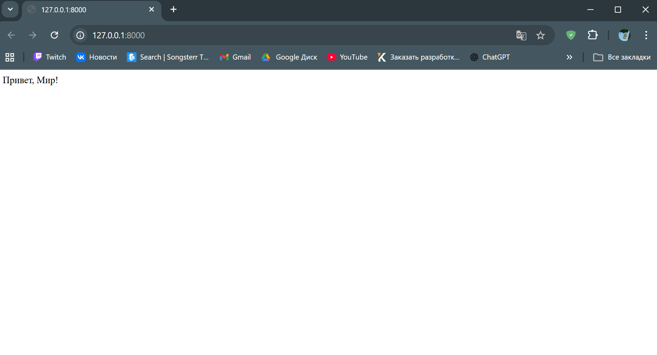
Рисунок 2. Демонстрация работы.

На следующем этапе текстовый ответ был заменён HTML-шаблоном. Для этого был создан файл index.html в пути проекта templates/flatpages/index.html. views.py был переделан на вывод рендера созданного файла с использованием render().
В соответствии с поставленным задание в index.html выли внесены 3 правки:
1) К созданной таблице был добавлен две строки и один столбец.
2) У созданной таблицы были убраны границы
3) Были созданные заголовки списков подзаголовками четвертого уровня.
Демонстрация работы изображена на рисунке 3.

views.py:
from django.shortcuts import render
def home(request):
return render(request, "flatpages/index.html")

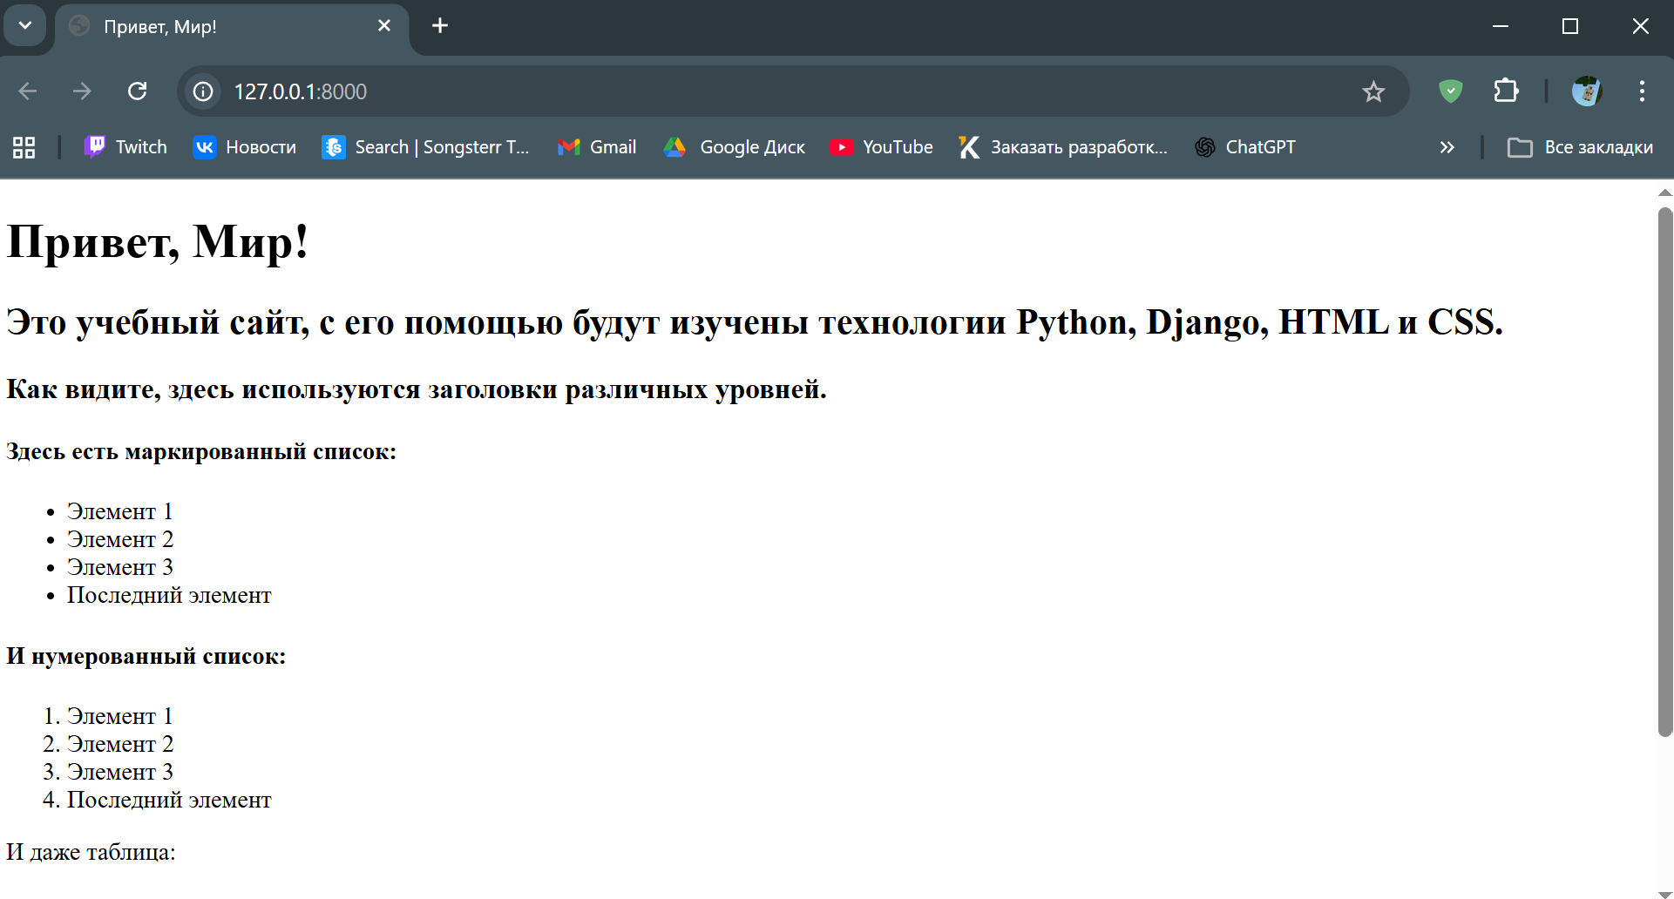
Рисунок 3. Демонстрация работы index.html

На заключительном этапе была настроена работа со статическими файлами.
Файл index.html был дублирован в static_handler.html, к шаблону был подключён файл стилей index.css, а также изображение логотипа. Для подключения статических ресурсов использовался современный шаблонный тег {% static %}. После задания стилей страница получила фоновый цвет, оформление заголовков, размеры изображения и ширину таблицы в соответствии с требованиями лабораторной работы. Демонстрация работы изображена на рисунке 4.

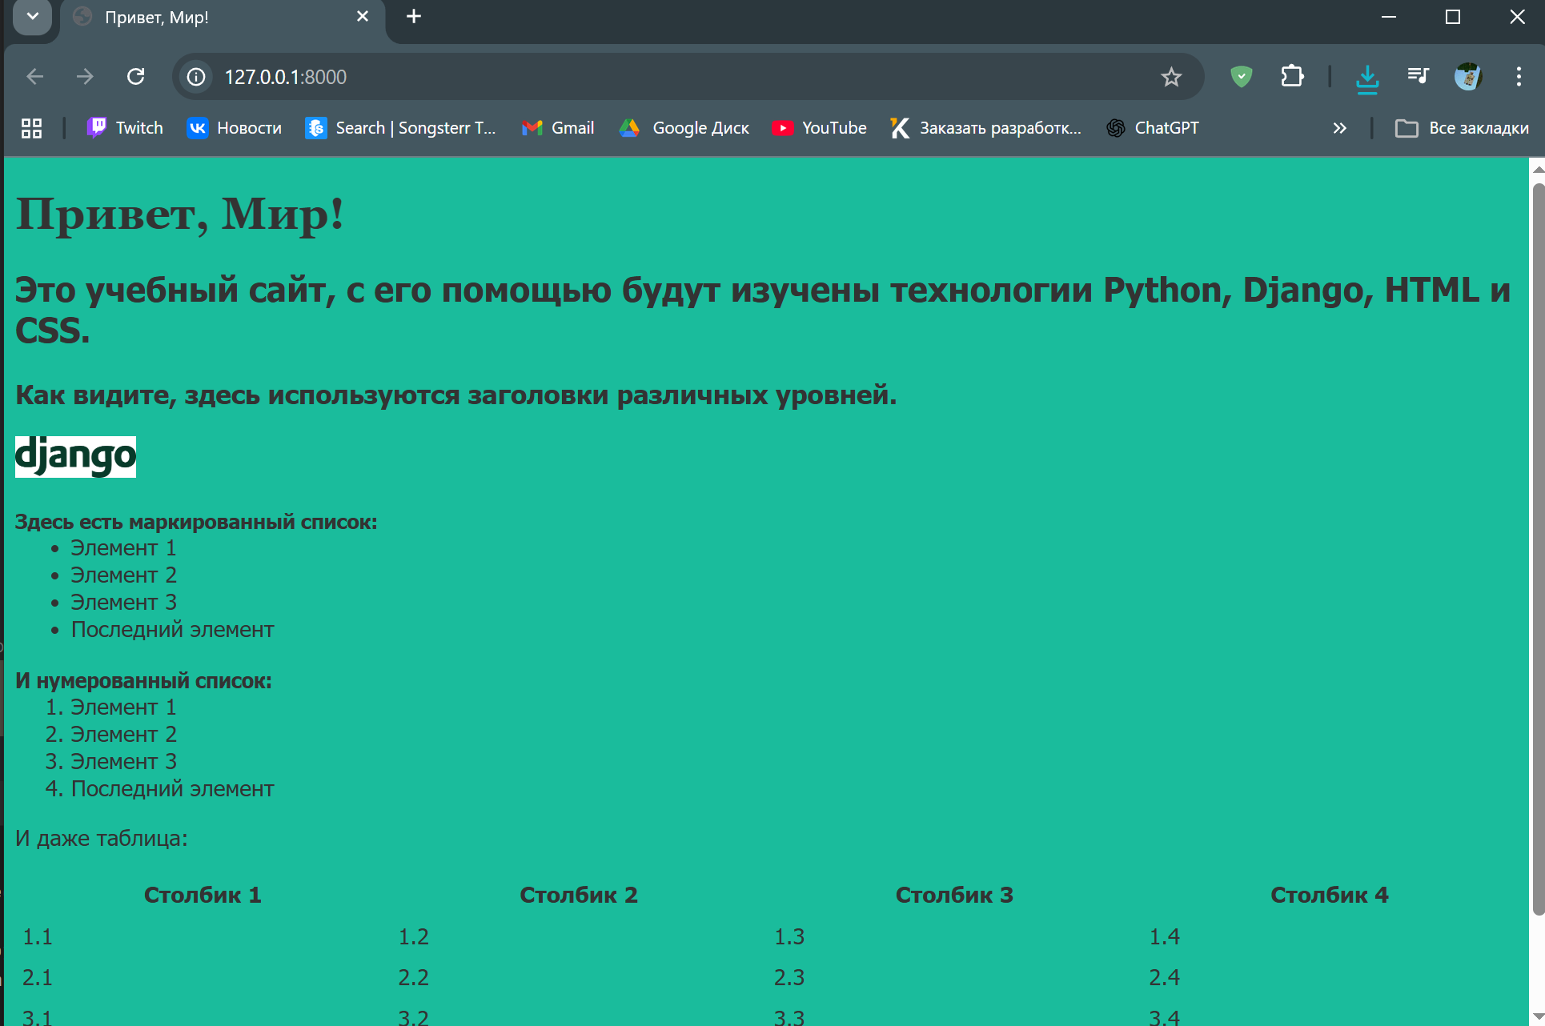
Рисунок 4. Демонстрация работы static_handler.html

Вывод:
В результате выполнения лабораторной работы были освоены базовые приёмы создания web-страницы в Django 6.0: настройка маршрутов, реализация представлений, работа с HTML-шаблонами и подключение статических файлов. Также были получены начальные навыки оформления страницы с помощью CSS.

